|  |  |  |
| --- | --- | --- |
|  | **ใบงาน 5 การใช้โปรแกรมประมวลผลคำ ครั้งที่ 1** | |
| วิชา เครื่องมือและทักษะทางคอมพิวเตอร์ที่จำเป็น  รหัสวิชา 03600013 | (Essential Computer Tools and Skills) |
| **ชื่อ-สกุล ธฤษณุ วงศ์นิยมพิพัฒน์ รหัสนิสิต 6530300830 หมู่เรียน** 831 | |

**วัตถุประสงค์**

1. เพื่อให้นิสิตสามารถใช้โปรแกรมประมวลผลคำ Microsoft Office Word ขั้นพื้นฐานได้

**คำสั่ง ให้นิสิตอ่านขั้นตอนการปฏิบัติการโดยละเอียดและทำตามขั้นตอน**

1. **การคัดลอกข้อความ**

จากตัวอย่างข้อความที่คัดลอกมาจากเว็บไซต์ WIKI โดยไม่มีการเปลี่ยนแปลงรูปแบบข้อมูล คำสั่งจงคัดลอกข้อมูลเหล่านั้นลงในช่องสีเทาโดยใช้รูปแบบในการวางตามที่กำหนดให้

|  |  |
| --- | --- |
| ***Harry Potter*** is a series of [fantasy novels](https://en.wikipedia.org/wiki/Fantasy_literature) written by British author [J. K. Rowling](https://en.wikipedia.org/wiki/J._K._Rowling). The novels chronicle the life of a young [wizard](https://en.wikipedia.org/wiki/Magician_(fantasy)), [Harry Potter](https://en.wikipedia.org/wiki/Harry_Potter_(character)), and his friends [Hermione Granger](https://en.wikipedia.org/wiki/Hermione_Granger) and [Ron Weasley](https://en.wikipedia.org/wiki/Ron_Weasley), all of whom are students at [Hogwarts School of Witchcraft and Wizardry](https://en.wikipedia.org/wiki/Hogwarts_School_of_Witchcraft_and_Wizardry). | Keep Source Formatting |
| ***Harry Potter*** is a series of [fantasy novels](https://en.wikipedia.org/wiki/Fantasy_literature) written by British author [J. K. Rowling](https://en.wikipedia.org/wiki/J._K._Rowling). The novels chronicle the life of a young [wizard](https://en.wikipedia.org/wiki/Magician_(fantasy)), [Harry Potter](https://en.wikipedia.org/wiki/Harry_Potter_(character)), and his friends [Hermione Granger](https://en.wikipedia.org/wiki/Hermione_Granger) and [Ron Weasley](https://en.wikipedia.org/wiki/Ron_Weasley), all of whom are students at [Hogwarts School of Witchcraft and Wizardry](https://en.wikipedia.org/wiki/Hogwarts_School_of_Witchcraft_and_Wizardry) |
| Merge Formatting |
| ***Harry Potter*** is a series of [fantasy novels](https://en.wikipedia.org/wiki/Fantasy_literature) written by British author [J. K. Rowling](https://en.wikipedia.org/wiki/J._K._Rowling). The novels chronicle the life of a young [wizard](https://en.wikipedia.org/wiki/Magician_(fantasy)), [Harry Potter](https://en.wikipedia.org/wiki/Harry_Potter_(character)), and his friends [Hermione Granger](https://en.wikipedia.org/wiki/Hermione_Granger) and [Ron Weasley](https://en.wikipedia.org/wiki/Ron_Weasley), all of whom are students at [Hogwarts School of Witchcraft and Wizardry](https://en.wikipedia.org/wiki/Hogwarts_School_of_Witchcraft_and_Wizardry) |
| Keep Text Only |
| Harry Potter is a series of fantasy novels written by British author J. K. Rowling. The novels chronicle the life of a young wizard, Harry Potter, and his friends Hermione Granger and Ron Weasley, all of whom are students at Hogwarts School of Witchcraft and Wizardry |
| คีย์ลัดกดปุ่ม Ctrl+C เพื่อคัดลอกข้อความและกดปุ่ม Ctrl+V เพื่อวางขอความ |
| ***Harry Potter*** is a series of [fantasy novels](https://en.wikipedia.org/wiki/Fantasy_literature) written by British author [J. K. Rowling](https://en.wikipedia.org/wiki/J._K._Rowling). The novels chronicle the life of a young [wizard](https://en.wikipedia.org/wiki/Magician_(fantasy)), [Harry Potter](https://en.wikipedia.org/wiki/Harry_Potter_(character)), and his friends [Hermione Granger](https://en.wikipedia.org/wiki/Hermione_Granger) and [Ron Weasley](https://en.wikipedia.org/wiki/Ron_Weasley), all of whom are students at [Hogwarts School of Witchcraft and Wizardry](https://en.wikipedia.org/wiki/Hogwarts_School_of_Witchcraft_and_Wizardry). |

1. **การตกแต่งข้อความ**

จากตัวอย่างข้อความที่กำหนดให้ นิสิตจงทำตามคำสั่งต่อไปนี้

1. ทำการเปลี่ยนชนิดของตัวอักษรเป็น Thai SarabunPSK

2. กำหนดขนาดตัวอักษรให้มีขนาดเท่ากับ 14

3. เปลี่ยนสีตัวอักษรให้กลายเป็นสีดำ

4. ตัวอักษรหนา

5. ทำการไฮไลท์ตัวอักษรให้มีสีแดง

6. ทำการขีดเส้นใต้ตัวอักษรทุกคำโดยใช้เส้นใต้ที่มีลักษณะ Dotted underline

|  |
| --- |
| Since the release of the first novel, Harry Potter and the Philosopher's Stone, on 26 June 1997, the books have found immense popularity, critical acclaim and commercial success worldwide. They have attracted a wide adult audience as well as younger readers, and are often considered cornerstones of modern young adult literature.[2] The series has also had its share of criticism, including concern about the increasingly dark tone as the series progressed, as well as the often gruesome and graphic violence it depicts. As of May 2013, the books have sold more than 500 million copies worldwide, making them the best-selling book series in history, and have been translated into seventy-three languages.[3][4] The last four books consecutively set records as the fastest-selling books in history, with the final instalment selling roughly eleven million copies in the United States within twenty-four hours of its release. |

1. **การจัดย่อหน้าข้อความ**

จากตัวอย่างข้อความที่กำหนดให้นิสิตทำตามคำสั่งต่อไปนี้

1. จัดข้อความย่อหน้าแรกให้กระจายเต็มหน้ากระดาษ

2. เรียงลำดับรายชื่อนักแสดงของแต่ละ episode จาก a ไป z

3. จัดรูปแบบของ episode โดยมีรูปแบบประเด็น

4. จัดลำดับตัวเลขรายชื่อนักแสดง

**หมายเหตุผลลัพธ์ที่ได้ตามตัวอย่างภาพด้านล่าง**

|  |
| --- |
| The characters from the American medieval fantasy television series Game of Thrones are based on their respective counterparts from author George R. R. Martin's A Song of Ice and Fire series of novels. Set in a fictional magical universe that has been referred to so far as "The Known World," the series follows a civil war for the Iron Throne of the continent of Westeros, fought between the rival royal and noble families and their respective supporters.[1]   * Episode 1  1. [Freddie Stroma](https://en.wikipedia.org/wiki/Freddie_Stroma) as [Dickon Tarly](https://en.wikipedia.org/wiki/Dickon_Tarly)    1. [Ian McShane](https://en.wikipedia.org/wiki/Ian_McShane) as Brother Ray 2. [James Faulkner](https://en.wikipedia.org/wiki/James_Faulkner_(actor)) as [Randyll Tarly](https://en.wikipedia.org/wiki/Randyll_Tarly)    * 1. [Samantha Spiro](https://en.wikipedia.org/wiki/Samantha_Spiro) as [Melessa Tarly](https://en.wikipedia.org/wiki/Melessa_Tarly)  * Episodes 2  1. Eline Powell as Bianca 2. Kevin Eldon as Camello 3. Michael Feast as Aeron Greyjoy 4. Pilou Asbæk as Euron Greyjoy 5. Tim McInnerny as Robett Glover  * Episodes 3   + 1. Adewale Akinnuoye-Agbaje as Malko  1. Alisdair Simpson as Donnel Waynwood    * + - 1. Clifford Barry as Greizhen mo Ullhor      1. Dean-Charles Chapman as Martyn Lannister         1. Deirdre Monaghan as Morag         2. Hattie Gotobed as Ghita 2. Lu Corfield as the Mole's Town madam    1. Ogengus MacNamara as the Thin Man       1. Pixie Le Knot as Kayla |

ตัวอย่างภาพผลลัพธ์ที่ได้จากการจัดรูปแบบตามคำสั่ง

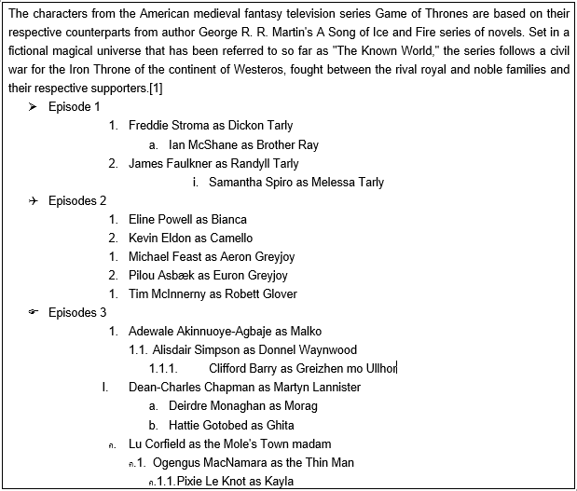

1. **การจัดย่อหน้าข้อความ**

จากตัวอย่างข้อความที่กำหนดให้ให้นิสิตทำตามคำสั่งต่อไปนี้

1. จงใช้เครื่องมือ set tab ในการจัดย่อหน้าข้อความ

**หมายเหตุ ผลลัพธ์ที่ได้จะมีลักษณะเหมือนตัวอย่างภาพด้านล่าง**

|  |
| --- |
| "The North Remembers" "Garden of Bones" "A Man Without Honor"  "The Night Lands" "The Ghost of Harrenhal" "The Prince of Winterfell"  "What Is Dead May Never Die" "The Old Gods and the New" "Blackwater" |

ตัวอย่างภาพผลลัพธ์ที่ได้จากการจัดรูปแบบตามคำสั่ง

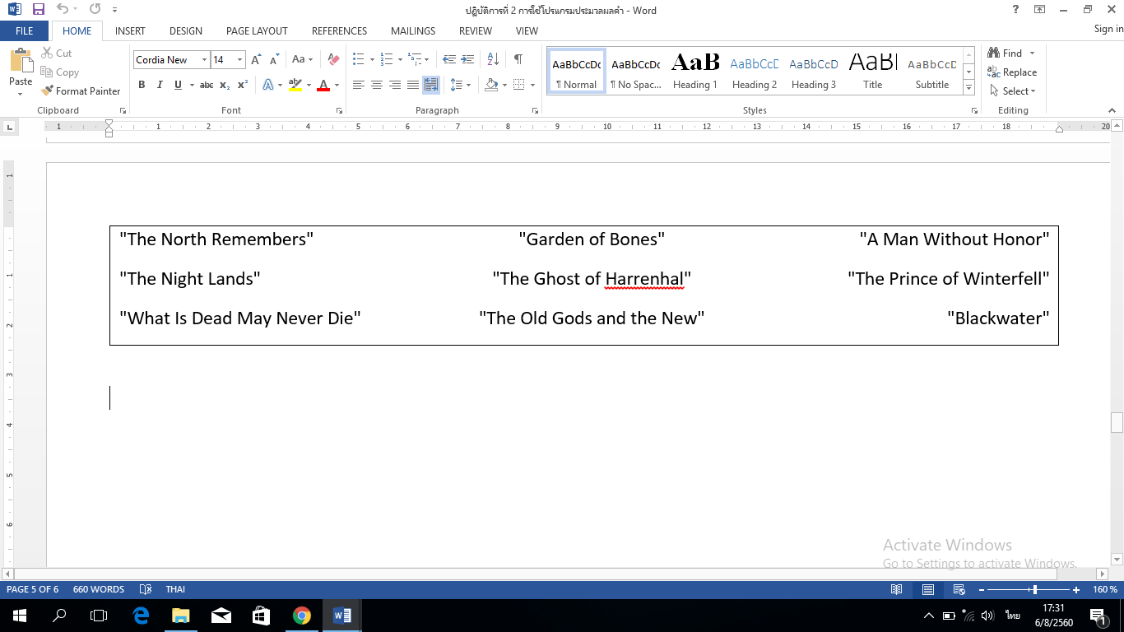

1. **การแทรกตาราง**

ให้นิสิตทำตามคำสั่งต่อไปนี้

1. ให้นิสิตแทรกตารางขนาด 6 X 9

2. ทำการผสานเซลล์ของตารางให้ผลลัพธ์ที่ได้เหมือนกับตัวอย่างภาพด้านล่าง

**หมายเหตุ ผลลัพธ์ที่ได้จะมีลักษณะเหมือนตัวอย่างภาพด้านล่าง**

|  |  |  |  |  |  |  |  |  |  |  |  |  |  |  |  |  |  |  |  |  |  |  |  |  |  |  |  |  |  |  |
| --- | --- | --- | --- | --- | --- | --- | --- | --- | --- | --- | --- | --- | --- | --- | --- | --- | --- | --- | --- | --- | --- | --- | --- | --- | --- | --- | --- | --- | --- | --- |
| |  |  |  |  | | --- | --- | --- | --- | |  | |  |  | |  |  | |  | |  |  | |  | |  |  | |  |  | |  | |  |  | |  |  |  |  | |  |  | |  | |  |  | |

ตัวอย่างภาพผลลัพธ์ที่ได้จากการจัดรูปแบบตามคำสั่ง

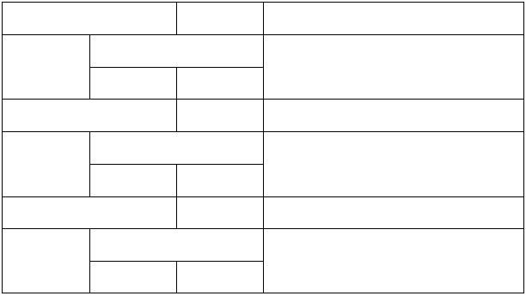

1. **การแทรกรูปภาพ**

ให้นิสิตทำตามคำสั่งต่อไปนี้

1. ให้นิสิตทำการแทรกรูปภาพโดยใช้รูปภาพที่อยู่ในเครื่องคอมพิวเตอร์ของนิสิตรูปภาพใดก็ได้ 1 รูปภาพ

1.1 ให้นิสิตทำการปรับขนาดรูปภาพให้มีขนาด 5X5 cm

1.2 ให้นิสิตปรับรูปภาพให้อยู่กึ่งกลางหน้ากระดาษ

2. ให้นิสิตสร้างรูปภาพโดเรม่อนโดยใช้เครื่องมือที่ชื่อว่า online pictures

3. ให้นิสิตปริ้นสกรีนภาพหน้าจอโดย

3.1 ให้นิสิตเปิดโปรแกรม notepad จากนั้นพิมพ์ชื่อและรหัสนิสิตของนิสิตลงไป

3.2 จากนั้นใช้เครื่องมือที่ชื่อว่า screen shot ทำการปริ้นสกรีนภาพหน้าจอออกมาโดยภาพที่ได้จะต้องมีภาพโปรแกรม notepad ที่มีชื่อและรหัสนิสิตของนิสิตปรากฏอยู่เท่านั้น

4. ให้นิสิตปริ้นสกรีนภาพหน้าจอทั้งหน้าจอ

4.1 ให้นิสิตเปิดโปรแกรม notepad จากนั้นพิมพ์ชื่อและรหัสนิสิตของนิสิตลงไป

4.2 จากนั้นใช้เครื่องมือที่ชื่อว่า Screen Clipping ทำการปริ้นสกรีนภาพหน้าจอทั้งหน้าจอ

|  |
| --- |
| 1. ให้นิสิตทำการแทรกรูปภาพโดยใช้รูปภาพที่อยู่ในเครื่องคอมพิวเตอร์ของนิสิตรูปภาพใดก็ได้ 1 รูปภาพ |
|  |

|  |
| --- |
| 2. ให้นิสิตสร้างรูปภาพโดเรม่อนโดยใช้เครื่องมือที่ชื่อว่า online pictures |
| [This Photo](https://tanakah17191928.blogspot.com/2020/12/doraemon.html) by Unknown Author is licensed under [CC BY-SA-NC](https://creativecommons.org/licenses/by-nc-sa/3.0/) |

|  |
| --- |
| 3. ให้นิสิตปริ้นสกรีนภาพหน้าจอโดย |
| *Untitled - Notepad |

|  |
| --- |
| 4. ให้นิสิตทำการปริ้นสกรีนภาพหน้าจอทั้งหน้าจอ |
|  |

1. **การแทรกรูปร่าง**

ให้นิสิตทำตามคำสั่งต่อไปนี้

1 ให้นิสิตแทรกรูปร่างแบบ Rectangular Callouts

1.1 ปรับรูปร่างให้พื้นหลังมีสีเขียวและเส้นขอบมีสีแดง

1.2 พิมพ์ชื่อและรหัสนิสิตลงไปในรูปร่าง

|  |
| --- |
| ธฤษณุ วงศ์นิยมพิพัฒน์  6530300830 |

1. **การแทรกแผนผัง**

ให้นิสิตทำตามคำสั่งต่อไปนี้

1. ให้นิสิตแทรกแผนผังองค์กรตามตัวอย่างภาพผลลัพธ์ด้านล่างโดยใช่เครื่องมือ SmartArt

|  |
| --- |
|  |

ตัวอย่างภาพผลลัพธ์ที่ได้

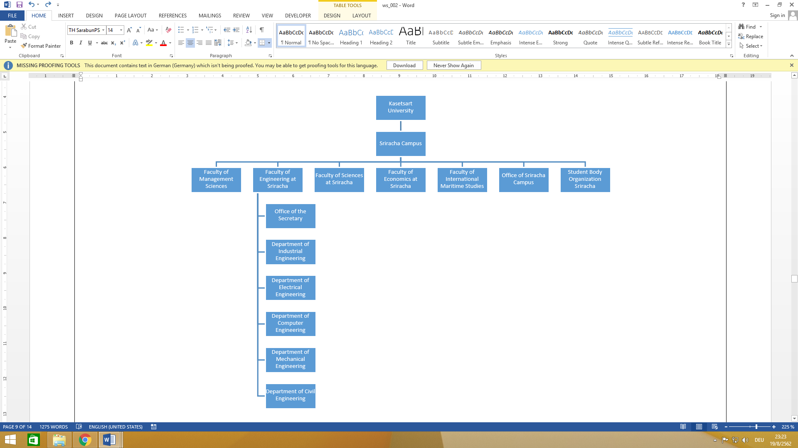

1. **การแทรกแผนภูมิ**

ให้นิสิตทำตามคำสั่งต่อไปนี้

1. ให้นิสิตแทรกแผนภูมิชนิด clustered bar โดยนำค่าจากตารางด้านล่างมาใช้

|  |
| --- |
|  |

|  |  |  |  |  |  |
| --- | --- | --- | --- | --- | --- |
| Genre | January | February | March | April | May |
| Classics | 1,580.00 | 2,225.00 | 2,326.00 | 2,017.00 | 2,134.00 |
| Mystery | 1,200 | 2,500 | 2,640.00 | 2,985.00 | 3,428.00 |
| Romance | 3,236.00 | 4,390.00 | 3,022.00 | 3,009.00 | 4,474.00 |
| Sci-Fi & Fantasy | 1,730.00 | 1,730.00 | 1,109.00 | 1,355.00 | 1,686.00 |
| Young Adult | 1,358.00 | 1,685.00 | 1,893.00 | 2,065.00 | 2,388.00 |

ตารางข้อมูล

1. **การแทรกสมการ**

ให้นิสิตทำตามคำสั่งต่อไปนี้

1. ให้นิสิตแทรกสมการต่อไปนี้โดยใช้เครื่องมือ equation พิมพ์ลงในช่องผลลัพธ์

|  |
| --- |
|  |
| **ผลลัพธ์:** |
|  |
| **ผลลัพธ์:** |
|  |
| **ผลลัพธ์: $=\left[\frac{2}{π}cos\left(nπ\right)\left[\frac{4}{n^{2}π^{2}}-\frac{4}{n}\right]+\frac{8}{nπ^{2}}sin(nπ)\right]-[\frac{2}{π}cos\left(0\right)\left[\frac{4}{n^{3}π^{3}}\right]+0]$** |

1. **การจัดขอบหน้ากระดาษ**

ให้นิสิตทำตามคำสั่งต่อไปนี้

1. ให้นิสิตจัดขอบหน้ากระดาษเฉพาะแผ่นนี้โดยมีระยะห่างด้านบนและด้านล่าง 1.5 เซนติเมตร ระยะห่างด้านซ้ายและด้านขวา 1.27เซนติเมตร

2. ให้นิสิตปรับกระดาษจากแนวตั้งเป็นแนวนอน

หมายเหตุหากมีการปรับขอบกระดาษแล้วมีผลกระทบกับแผ่นงานแผ่นอื่น ให้นิสิตทำ section break และทำการยกเลิก link to previous ก่อนดำเนินการจัดขอบหน้ากระดาษ

1. **การจัดคอลัมน์**

1 ให้นิสิตจัดข้อความให้กลายเป็น 2 คอลัมน์

2 ขนาดความกว้างของแต่ละคอลัมน์จะมีขนาดเท่ากับ 9 เซนติเมตร

Engineering higher education has undergone several innovations in the last decades, one of them being the use of Information and Communication Technology (ICT) tools. The use of virtual resources - remote labs and simulations - as a complementary and/or alternative learning tool to the traditional hands-on laboratories, allows students to develop experimental competences, which can play a different role in their importance for the engineering learning process [1]–[2][3]. Besides, the use of ICT tools may act as a stimulus for younger generations as they are digital natives [4]. Amongst these tools, one of the main instructional technologies adopted and valued in engineering education, are remote labs which are also, regarded as one of the major shifts in engineering education in the last 100 years [5].

The use of virtual resources presents several advantages: students can access the resources whenever, wherever and as many times they feel like, thus contributing to increase students' responsibility and autonomous work, supporting lifelong learning, etc. [3]–[4][5][6][7][8]. Nevertheless, it is important for students to be aware that these resources provide different experimental results: well-behaved results from computational models for simulations and real experimental results for remote labs. Perhaps as a result of some intrinsic difficulties and availability of remote labs in certain domains, teachers are tending to use virtual resources more often, either substituting or complementing the traditional hands-on labs. Brinson [6] claims that a “blended” or “hybrid” approach to laboratory learning, that is a combination of hands-on labs and virtual labs, seems to be more effective than the use of just one of them. This is also supported by the conclusion that there is no significant difference in students' learning outcomes achievement in hands-on versus virtual labs [6]. However, virtual labs usage is still a step ahead from the didactic effort needed to maximize the potential of these tools.

The use of diversified methods, techniques and resources in education may allow teachers to reach more students, by helping them to overcome their difficulties more easily. It is believed that this is due to students' different learning styles [9], [10]. Still, more recently, some authors argue that learning styles are an urban legend in education and although there are individual differences amongst learners that should be considered, the emphasis should be on the characteristics they share. [11]